Tema IAC

- Instrumentul digital folosit pentru instruire va fi platforma Hour Of Code, si vom preda structura decizională. "Hour of Code" este o inițiativă globală care încurajează elevii să experimenteze programarea și să dobândească abilități în domeniul tehnologiei informatice. Această platformă oferă o varietate de activități și tutoriale interactive, concepute pentru a face învățarea programării accesibilă și distractivă pentru toți elevii, indiferent de nivelul de cunoștințe prealabile. Prin integrarea "Hour of Code" în predarea-învățarea structurii decizionale în informatică, elevii vor avea oportunitatea de a învăța și de a aplica concepte teoretice într-un mod practic și interactiv, ceea ce poate consolida înțelegerea și poate oferi o alternativa mult mai intuitivă de a gândi logic și programatic.
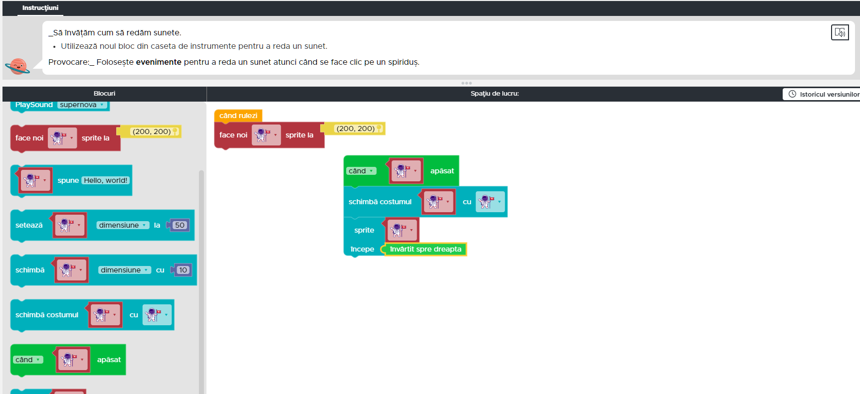

- Instrumentul digital pe care îl voi realiza va fi un test scurt (10 min) folosind Microsoft Form. Link: https://forms.office.com/e/NJmMCMEVWa

- Activitate didactica:

Proiect de lectie

Plan de lecție

Clasa: a IX-a
Disciplina: Informatică
Subiectul Lecției: Structura decizională
Unitatea de învățare: Structuri de bază
Tipul lecției: Lecție de aprofundare și evaluare
Locul de desfășurare: Sala de clasă
Obiective operaționale:
O1.Identificați importanța structurii decizionale
O2. Scrieți un program care foloseste o

Strategia didactica:
- Tipul experienței de învățare
    - Prezentarea conceptelor
    - Exemple practice
- Metode si procedee
    - Explicația, Exemplul
    - Feedbackul
    - Discuția in grup
- Mijloace de învățământ
    - Prezentări PowerPoint
    - Form pentru evaluare
    - Platforma Hour Of Code
- Forme de organizare
    - Prezentarea frontala
    - Lucrul individual si in grup
    - Discuțiile in grup

Etapele Lecției | Conținut | Obiective operaționale | Strategia didactică |  |  | Evaluare
Etapele Lecției | Conținut | Obiective operaționale | Metode și procedee didactice | Formă de organizare | Mijloace didactice | Evaluare
1. Moment organizatoric | Prezentarea regulilor de comportament din clasă și a programului lecției | Studenții vor respecta regulile de comportament din clasă și vor înțelege scopul lecției | Explicația | Frontală | Afișe cu regulile de comportament din clasă și programul lecției | Observarea comportamentului studenților în timpul lecției
2. Captarea atenției | Prezentarea unei întrebări interesante sau a unei probleme care implică grafuri | Studenții vor fi interesați de subiectul lecției și vor răspunde la întrebarea/rezolva problema prezentată | Întrebarea și răspunsul, discuția în grup | Frontală | Diapozitive cu întrebarea sau problema prezentată | Observarea atenției studenților și participarea acestora la discuție
3. Anunțarea subiectului lecției și a obiectivelor | Prezentarea platformei Hour Of Code și anunțarea scurtei evaluari de la final | Studenții vor înțelege subiectul lecției și vor reține obiectivele operaționale ale acesteia | Explicația, exemplele | Frontală | Diapozitive cu tema lecției și obiectivele operaționale | Observarea atenției studenților și participarea acestora la discuție
4. Reactualizarea cunoștințelor anterioare | Întrebări pentru a evalua cunoștințele studenților despre structura decizională și a le face să le reamintească | Studenții vor reaminti cunoștințele lor anterioare despre grafuri și vor răspunde corect la întrebări | Întrebarea și răspunsul, discuția în grup | Frontală, grupe | Foaie de lucru cu întrebări pentru studenți | Observarea răspunsurilor studenților și participarea lor la discuție
5. Dirijarea învățării | Observarea rezolvării anumitor probleme și exemplificarea greșelilor des întâlnite | Studenții vor rezolva primele nivele din lecția de pe platforma Hour Of Code | Explicația, exemplele, exercițiile practice | Frontală, individual | Diapozitive, exemple practice, platofrma specializată | Observarea participării studenților la exerciții și răspunsurile lor corecte la întrebări
6. Obținerea performanței | Lucru în individual pentru a aplica conceptele învățate la rezolvarea unei probleme practice | Exemplificarea rezolvării modului de gândire a probleme. | Lucrul în grup, discuția în grup | Grupe | Platforma Hour of Code | Observarea modului în care studenții lucrează în grup și modul în care rezolvă problema dată
7. Asigurarea feedbackului / Evaluare | Un mic quiz, în ultimele 10 minute ale orei | Pe baza rezultatelor studenții vor primii feedback | Discuția în grup, feedback-ul | Grupe | Microsoft Forms | Observarea participării studenților la discuție și a feedback-ului oferit
8. Încheierea lecției | Recapitularea conceptelor învățate și a obiectivelor operaționale atinse | Studenții vor reaminti conceptele învățate și vor înțelege obiectivele operaționale atinse în timpul lecției | Recapitularea | Frontală | Diapozitive cu conceptele învățate și obiectivele operaționale atinse | Observarea participării studenților la recapitulare și a răspunsurilor lor corecte la întrebări

